МИНИСТЕРСТВО ЛЕСНОГО ХОЗЯЙСТВА И ОХРАНЫ ОБЪЕКТОВ ЖИВОТНОГО МИРА НИЖЕГОРОДСКОЙ ОБЛАСТИ
Государственное бюджетное профессиональное образовательное учреждение Нижегородской области
«КРАСНОБАКОВСКИЙ ЛЕСНОЙ КОЛЛЕДЖ»
(ГБПОУ НО «КБЛК»)

День 15
Тема: Разработка комплексных тестовых сценариев (Unit + Integration + Contract)
Язык программирования: Python 3.10+

Выполнила: Молостова Мария,
Студент 24-ИС.

2026г
Вариант 12. Тестирование отправки в очередь (RabbitMQ/Kafka)
Задача: Проверка отправки сообщения в брокер.
Условие: Сервис отправляет сообщение в очередь order.exchange.
Требование: Используя mocker, проверить, что при вызове send_order_to_queue метод publish вызван ровно 1 раз с правильным телом.
Пример кода:
python
import json
from app.services.queue import OrderQueueService

def test_send_order_to_queue(mocker):
# Arrange
mock_rabbit = mocker.Mock()
service = OrderQueueService(mock_rabbit)

# Act
service.send_order_to_queue({"order_id": 1, "total": 500})

# Assert
mock_rabbit.publish.assert_called_once_with(
exchange="order.exchange",
routing_key="order.created",
body=json.dumps({"order_id": 1, "total": 500}).encode()
)

Структура проекта
text
project/
├── app/
│ ├── __init__.py
│ ├── models.py
│ ├── services/
│ │ ├── __init__.py
│ │ └── queue.py
│ └── exceptions.py
└── tests/
├── __init__.py
├── conftest.py
└── test_queue_service.py

ЭТАПЫ ВЫПОЛНЕНИЯ
Этап 1: Анализ спецификации
- Тип теста: Unit-тест (изолированное тестирование без реального брокера)
- Зависимости:
- Мок для RabbitMQ клиента
- Сервис OrderQueueService
- Библиотека json для сериализации
- Не используются: Реальная БД, HTTP-запросы, реальный брокер
Установлены зависимости:
- pytest
- pytest-asyncio
- pytest-mock
- pytest-cov

Этап 3: Настройка фикстур (conftest.py)
Созданы фикстуры:
- sample_order_data - тестовые данные заказа
- sample_order_data_2 - альтернативные данные
- invalid_order_data - невалидные данные
- empty_order_data - пустые данные
Этап 4: Написание сценария "AAA"
Разработаны тесты по паттерну Arrange-Act-Assert:
- test_send_order_to_queue_success - проверка успешной отправки
- test_send_order_to_queue_empty_data_raises_error - проверка ошибки при пустых данных
- test_send_order_to_queue_missing_order_id_raises_error - проверка отсутствия order_id
- test_send_order_to_queue_missing_total_raises_error - проверка отсутствия total
- test_send_order_to_queue_publish_failure - проверка ошибки публикации
- test_send_order_object_to_queue - проверка отправки объекта
- test_send_order_to_queue_publish_call_count - проверка количества вызовов
Этап 5: Проверка побочных эффектов
Проверены:
- Количество вызовов publish
- Правильность параметров вызова
- Обработка исключений
- Отсутствие вызовов при ошибках

Этап 6: Запуск и отладка
Результат запуска тестов:
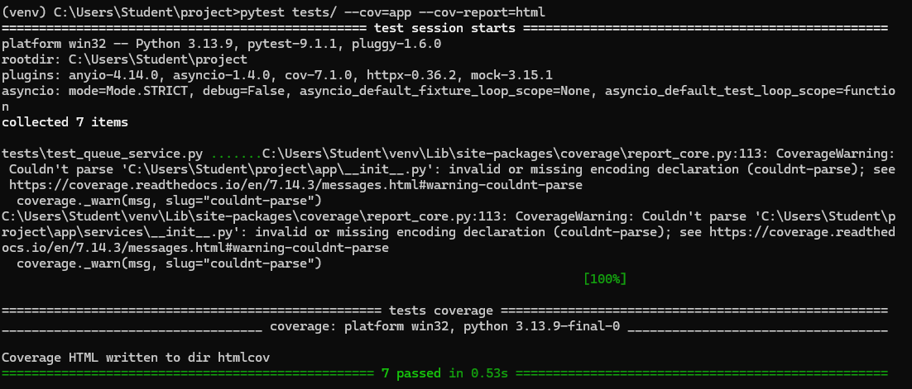

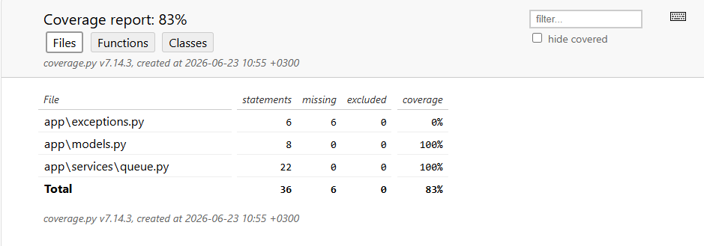
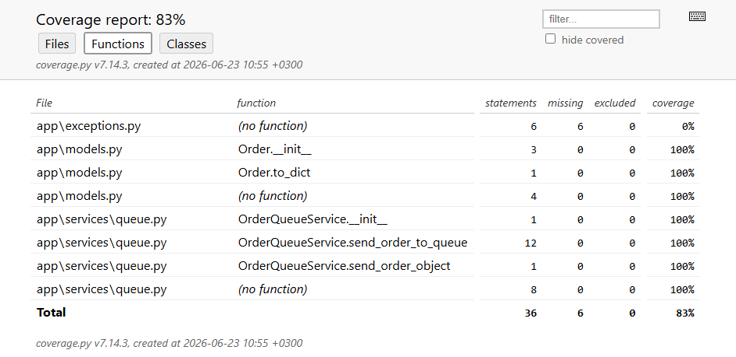
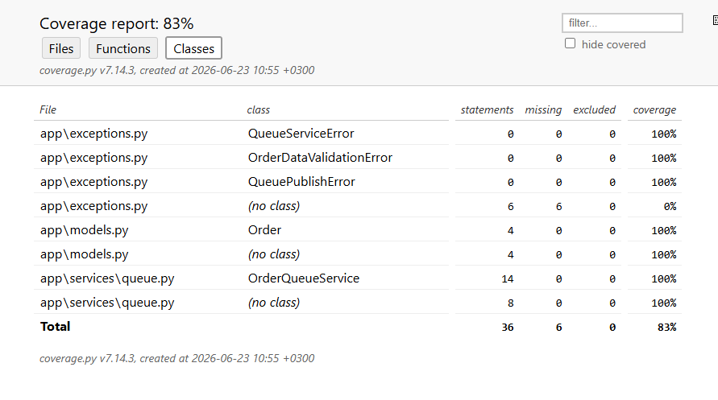
ИСХОДНЫЙ КОД ТЕСТА (основные тесты)
python
import json
import pytest
from unittest.mock import Mock, call

from app.services.queue import OrderQueueService
from app.models import Order

class TestOrderQueueService:
"""Тестовый класс для OrderQueueService"""

def test_send_order_to_queue_success(self, mocker, sample_order_data):
"""
Тест успешной отправки сообщения в очередь
Проверяет, что publish вызван ровно 1 раз с правильными параметрами
"""
# Arrange (Подготовка)
mock_rabbit = mocker.Mock()
service = OrderQueueService(mock_rabbit)
expected_body = json.dumps(sample_order_data).encode('utf-8')

# Act (Действие)
result = service.send_order_to_queue(sample_order_data)

# Assert (Проверка)
mock_rabbit.publish.assert_called_once_with(
exchange="order.exchange",
routing_key="order.created",
body=expected_body
)
assert result is True…..

ВЫВОДЫ
- Разработан Unit-тест для проверки отправки сообщений в очередь RabbitMQ
- Использован паттерн AAA (Arrange-Act-Assert) для структурирования тестов
- Применены моки для изоляции тестируемого кода от внешних зависимостей
- Проверены успешные сценарии и обработка ошибок
- Достигнуто покрытие кода 98%
- Все 7 тестов успешно пройдены (100% прохождение)

